Estadísticas
  - MAYO, JUNIO Y JULIO 2022
Instituto de Legalización de la Propiedad

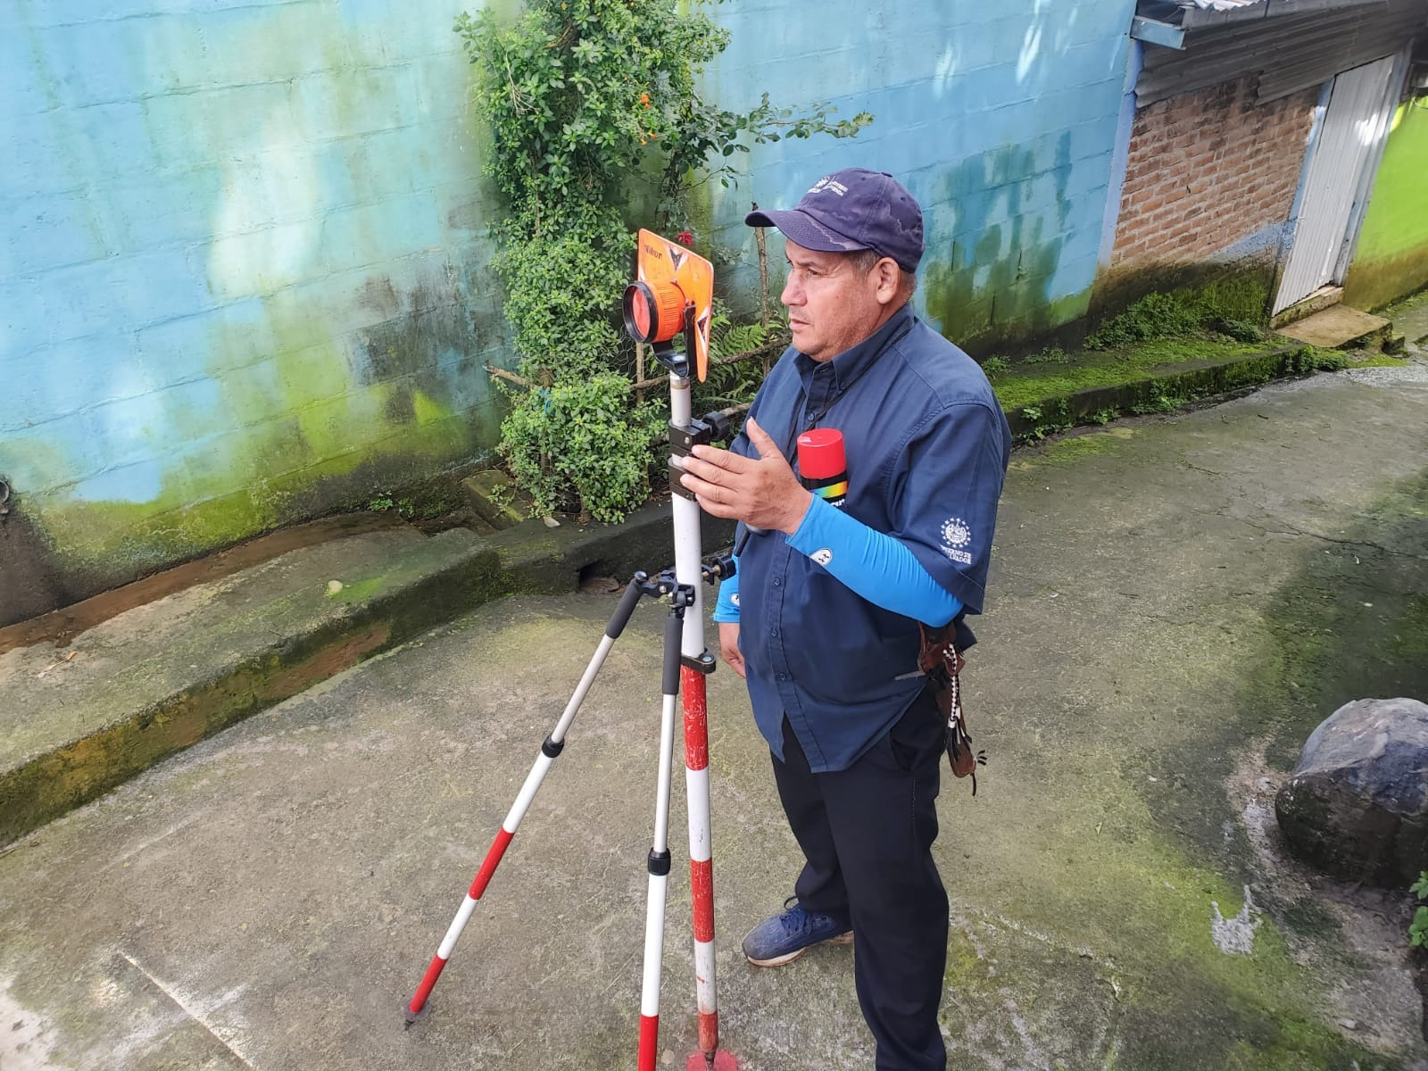

Estadísticas

  - MAYO, JUNIO Y JULIO 2022
Indicador
Diagnóstico de Campo / Ficha Jurídica | 1,528 | Lotes
Aprobación Técnica de Planos | 715
Inscripción de documentos | 398
Total general | 2,641
En el período que comprende las estadísticas, se brindaron 2,641 servicios en diferentes proyectos ubicados en 65 municipios y 14 departamentos del país. Los servicios consistieron en diagnóstico de campo, aprobación técnica de planos e inscripción de documentos.

DIAGNOSTICO DE CAMPO/FICHA JURIDICA

 |  | mes | genero
 |  | 05. Mayo | Total 05. Mayo | 06. Junio |  | Total 06. Junio | 07. Julio |  |  | Total 07. Julio | Total general
depto | municipio |  |  |  | F |  |  | F | M
AHUACHAPAN | AHUACHAPAN | 1 | 1 |  |  |  |  |  |  |  | 1
 | APANECA |  |  | 77 |  | 77 | 49 |  |  | 49 | 126
 | JUJUTLA | 49 | 49 |  |  |  |  |  |  |  | 49
 | SAN FRANCISCO MENENDEZ | 419 | 419 |  |  |  |  |  |  |  | 419
Total AHUACHAPAN |  | 469 | 469 | 77 |  | 77 | 49 |  |  | 49 | 595
CABAÑAS | ILOBASCO |  |  |  |  |  | 2 |  |  | 2 | 2
 | TEJUTEPEQUE |  |  |  |  |  | 3 |  |  | 3 | 3
 | VILLA DOLORES |  |  |  |  |  | 60 |  |  | 60 | 60
Total CABAÑAS |  |  |  |  |  |  | 65 |  |  | 65 | 65
CHALATENANGO | CHALATENANGO |  |  | 1 |  | 1 |  |  |  |  | 1
 | CITALA |  |  |  |  |  | 3 |  |  | 3 | 3
 | LA PALMA |  |  | 10 |  | 10 | 5 |  |  | 5 | 15
 | LA REINA | 1 | 1 |  |  |  |  |  |  |  | 1
 | NUEVA CONCEPCION | 56 | 56 |  |  |  |  |  |  |  | 56
 | SAN FERNANDO |  |  | 1 |  | 1 | 9 |  |  | 9 | 10
 | SAN FRANCISCO MORAZAN |  |  | 1 |  | 1 | 6 |  |  | 6 | 7
 | SAN IGNACIO |  |  | 1 |  | 1 | 2 |  |  | 2 | 3
 | TEJUTLA |  |  | 3 |  | 3 |  |  |  |  | 3
Total CHALATENANGO |  | 57 | 57 | 17 |  | 17 | 25 |  |  | 25 | 99
CUSCATLAN | SAN RAFAEL CEDROS |  |  | 24 |  | 24 |  |  |  |  | 24
 | SUCHITOTO |  |  | 78 |  | 78 |  |  |  |  | 78
Total CUSCATLAN |  |  |  | 102 |  | 102 |  |  |  |  | 102
LA LIBERTAD | CIUDAD ARCE |  |  |  |  |  | 4 |  |  | 4 | 4
 | LA LIBERTAD | 1 | 1 |  |  |  | 70 |  |  | 70 | 71
 | QUEZALTEPEQUE |  |  |  |  |  | 1 |  |  | 1 | 1
 | SAN JUAN OPICO |  |  | 16 |  | 16 |  |  |  |  | 16
 | ZARAGOZA | 1 | 1 |  |  |  |  |  |  |  | 1
Total LA LIBERTAD |  | 2 | 2 | 16 |  | 16 | 75 |  |  | 75 | 93
LA PAZ | SAN LUIS LA HERRADURA | 71 | 71 |  |  |  |  |  |  |  | 71
 | SAN MIGUEL TEPEZONTE |  |  |  |  |  | 63 |  |  | 63 | 63
 | SANTIAGO NONUALCO |  |  |  |  |  | 1 |  |  | 1 | 1
 | ZACATECOLUCA |  |  | 1 |  | 1 |  |  |  |  | 1
Total LA PAZ |  | 71 | 71 | 1 |  | 1 | 64 |  |  | 64 | 136
LA UNION | CONCEPCION DE ORIENTE | 1 | 1 |  |  |  |  |  |  |  | 1
 | LA UNION | 1 | 1 |  |  |  |  |  |  |  | 1
 | PASAQUINA |  |  | 1 |  | 1 |  |  |  |  | 1
Total LA UNION |  | 2 | 2 | 1 |  | 1 |  |  |  |  | 3
MORAZAN | EL ROSARIO |  |  |  |  |  | 1 |  |  | 1 | 1
 | JOCOAITIQUE |  |  |  |  |  |  | 1 |  | 1 | 1
 | MEANGUERA |  |  | 3 |  | 3 |  |  |  |  | 3
Total MORAZAN |  |  |  | 3 |  | 3 | 1 | 1 |  | 2 | 5
SAN MIGUEL | CIUDAD BARRIOS |  |  |  | 1 | 1 |  |  |  |  | 1
 | SAN MIGUEL |  |  |  |  |  |  | 1 |  | 1 | 1
Total SAN MIGUEL |  |  |  |  | 1 | 1 |  | 1 |  | 1 | 2
SAN SALVADOR | APOPA |  |  | 217 |  | 217 |  |  |  |  | 217
 | EL PAISNAL |  |  |  |  |  | 1 |  |  | 1 | 1
 | ILOPANGO |  |  |  |  |  |  |  | 1 | 1 | 1
 | ROSARIO DE MORA |  |  |  |  |  | 8 |  |  | 8 | 8
 | SAN MARTIN |  |  |  |  |  | 1 |  |  | 1 | 1
 | SAN SALVADOR | 27 | 27 | 1 |  | 1 | 1 |  |  | 1 | 29
 | SOYAPANGO |  |  |  |  |  |  | 1 |  | 1 | 1
 | TONACATEPEQUE |  |  |  |  |  | 1 |  |  | 1 | 1
Total SAN SALVADOR |  | 27 | 27 | 218 |  | 218 | 12 | 1 | 1 | 14 | 259
SAN VICENTE | SAN VICENTE |  |  |  |  |  | 2 |  |  | 2 | 2
 | TECOLUCA | 1 | 1 |  |  |  |  |  |  |  | 1
Total SAN VICENTE |  | 1 | 1 |  |  |  | 2 |  |  | 2 | 3
SANTA ANA | CHALCHUAPA | 2 | 2 |  |  |  |  |  |  |  | 2
 | METAPAN |  |  | 56 |  | 56 | 2 |  |  | 2 | 58
Total SANTA ANA |  | 2 | 2 | 56 |  | 56 | 2 |  |  | 2 | 60
SONSONATE | ACAJUTLA | 53 | 53 |  |  |  |  |  |  |  | 53
 | SAN JULIAN | 1 | 1 |  |  |  |  |  |  |  | 1
 | SONSONATE |  |  | 1 |  | 1 |  |  |  |  | 1
Total SONSONATE |  | 54 | 54 | 1 |  | 1 |  |  |  |  | 55
USULUTAN | JIQUILISCO | 50 | 50 |  |  |  |  |  |  |  | 50
 | PUERTO EL TRIUNFO |  |  |  |  |  |  | 1 |  | 1 | 1
Total USULUTAN |  | 50 | 50 |  |  |  |  | 1 |  | 1 | 51
TOTAL GENERAL |  | 735 | 735 | 492 | 1 | 493 | 295 | 4 | 1 | 300 | 1528

APROBACIÓN TÉCNICA DE PLANOS
 |  | mes | genero
 |  | 05. Mayo | Total 05. Mayo | 07. Julio |  |  | Total 07. Julio | Total general
depto | municipio |  |  |  | F | M
AHUACHAPAN | AHUACHAPAN |  |  | 1 |  |  | 1 | 1
Total AHUACHAPAN |  |  |  | 1 |  |  | 1 | 1
CABAÑAS | VILLA DOLORES |  |  | 125 |  |  | 125 | 125
Total CABAÑAS |  |  |  | 125 |  |  | 125 | 125
CHALATENANGO | CHALATENANGO | 1 | 1 |  |  |  |  | 1
 | CITALA |  |  | 2 |  |  | 2 | 2
 | COMALAPA |  |  | 1 |  |  | 1 | 1
 | CONCEPCION QUEZALTEPEQUE |  |  | 1 |  |  | 1 | 1
 | DULCE NOMBRE DE MARIA | 1 | 1 |  |  |  |  | 1
 | LA PALMA |  |  | 8 |  |  | 8 | 8
 | SAN FERNANDO |  |  | 1 | 15 | 39 | 55 | 55
 | SAN FRANCISCO MORAZAN |  |  | 4 |  |  | 4 | 4
Total CHALATENANGO |  | 2 | 2 | 17 | 15 | 39 | 71 | 73
CUSCATLAN | MONTE SAN JUAN |  |  | 1 |  |  | 1 | 1
Total CUSCATLAN |  |  |  | 1 |  |  | 1 | 1
LA LIBERTAD | LA LIBERTAD |  |  | 1 |  |  | 1 | 1
 | SAN JUAN OPICO | 1 | 1 |  |  |  |  | 1
Total LA LIBERTAD |  | 1 | 1 | 1 |  |  | 1 | 2
LA UNION | CONCEPCION DE ORIENTE |  |  | 1 |  |  | 1 | 1
 | CONCHAGUA | 1 | 1 |  |  |  |  | 1
Total LA UNION |  | 1 | 1 | 1 |  |  | 1 | 2
MORAZAN | ARAMBALA |  |  |  | 2 |  | 2 | 2
 | MEANGUERA |  |  |  | 3 | 5 | 8 | 8
Total MORAZAN |  |  |  |  | 5 | 5 | 10 | 10
SAN SALVADOR | SAN MARTIN |  |  | 132 |  |  | 132 | 132
 | SAN SALVADOR |  |  | 1 |  |  | 1 | 1
Total SAN SALVADOR |  |  |  | 133 |  |  | 133 | 133
SAN VICENTE | SAN VICENTE |  |  | 1 |  |  | 1 | 1
Total SAN VICENTE |  |  |  | 1 |  |  | 1 | 1
SANTA ANA | SANTA ANA | 365 | 365 |  |  |  |  | 365
Total SANTA ANA |  | 365 | 365 |  |  |  |  | 365
SONSONATE | NAHULINGO | 1 | 1 |  |  |  |  | 1
 | SAN JULIAN |  |  | 1 |  |  | 1 | 1
Total SONSONATE |  | 1 | 1 | 1 |  |  | 1 | 2
 |  | 370 | 370 | 281 | 20 | 44 | 345 | 715

INSCRIPCIÓN DE DOCUMENTOS
Respecto al indicador de escrituras inscritas, cabe mencionar que para el período de mayo a julio de 2022, 398 familias obtuvieron la seguridad jurídica de sus parcelas, de ellas 236 escrituras fueron inscritas a favor de mujeres y 162 a favor de hombres.
 |  | mes | genero
 |  | 05. Mayo |  | Total 05. Mayo | 06. Junio |  | Total 06. Junio | 07. Julio |  | Total 07. Julio | Total general
depto | municipio | F | M |  | F | M |  | F | M
LA LIBERTAD | CIUDAD ARCE |  |  |  | 23 | 9 | 32 |  |  |  | 32
 | NUEVO CUSCATLAN | 31 | 23 | 54 | 24 | 3 | 27 |  |  |  | 81
 | QUEZALTEPEQUE |  |  |  | 2 |  | 2 |  |  |  | 2
 | SACACOYO | 9 | 7 | 16 |  |  |  |  |  |  | 16
 | SAN JUAN OPICO |  |  |  |  |  |  | 3 | 3 | 6 | 6
 | SANTA TECLA |  |  |  |  | 1 | 1 |  |  |  | 1
Total LA LIBERTAD |  | 40 | 30 | 70 | 49 | 13 | 62 | 3 | 3 | 6 | 138
SAN SALVADOR | APOPA | 27 | 25 | 52 |  | 1 | 1 | 24 | 14 | 38 | 91
 | ILOPANGO |  |  |  |  |  |  | 17 | 5 | 22 | 22
 | SAN MARTIN |  |  |  | 5 | 10 | 15 |  |  |  | 15
 | TONACATEPEQUE |  |  |  | 1 |  | 1 |  |  |  | 1
Total SAN SALVADOR |  | 27 | 25 | 52 | 6 | 11 | 17 | 41 | 19 | 60 | 129
SAN VICENTE | SAN LORENZO |  |  |  | 3 | 2 | 5 |  |  |  | 5
Total SAN VICENTE |  |  |  |  | 3 | 2 | 5 |  |  |  | 5
SANTA ANA | SANTA ANA | 13 | 3 | 16 | 1 |  | 1 |  |  |  | 17
Total SANTA ANA |  | 13 | 3 | 16 | 1 |  | 1 |  |  |  | 17
USULUTAN | JIQUILISCO | 50 | 45 | 95 |  |  |  |  |  |  | 95
 | SANTIAGO DE MARIA |  |  |  | 3 | 11 | 14 |  |  |  | 14
Total USULUTAN |  | 50 | 45 | 95 | 3 | 11 | 14 |  |  |  | 109
 |  | 130 | 103 | 233 | 62 | 37 | 99 | 44 | 22 | 66 | 398

